**Bài 7. VỊ TRÍ TƯƠNG ĐỐI CỦA HAI ĐƯỜNG TRÒN**

**A. KIẾN THỨC TRỌNG TÂM**

**1. Ba vị trí tương đối của hai đường tròn**

* Hai đường tròn có hai điểm chung gọi là hai đường tròn *cắt nhau*.
* Hai đường tròn chỉ có một điểm chung được gọi là hai đường tròn *tiếp xúc nhau*. Điểm chung đó gọi là *tiếp điểm*.
* Hai đường tròn không có điểm chung được gọi là hai đường tròn *không giao nhau*.

**2. Tính chất đường nối tâm**

* Nếu hai đường tròn cắt nhau thì hai giao điểm đối xứng với nhau qua đường nối tâm, tức là đường nối tâm là đường trung trực của dây cung ấy.
* Nếu hai đường tròn tiếp xúc nhau thì tiếp điểm nằm trên đường nối tâm.

**B. CÁC DẠNG BÀI TẬP VÀ PHƯƠNG PHÁP GIẢI**

|  |
| --- |
| **Dạng 1:** Chứng minh song song, vuông góc. |
| * Vận dụng tính chất của đường nối tâm; các dấu hiệu chứng minh song song; định lí Py-ta-go; tính chất hình hình thang; tính chất hai tiếp tuyến cắt nhau… |

**Ví dụ 1.** Cho hai đường tròn  và  tiếp xúc nhau tại  ( nằm giữa  và ). Một đường thẳng đi qua  cắt  tại  và cắt  tại . Chứng minh .

**Lời giải**

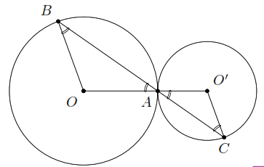

Theo tính chất đường nối tâm thì , ,  thẳng hàng.

.

.

**Ví dụ 2.** Cho hai đường tròn  và  cắt nhau tại hai điểm  và . Kẻ các đường kính , . Chứng minh:

a) . b) , ,  thẳng hàng. c) .

**Lời giải**

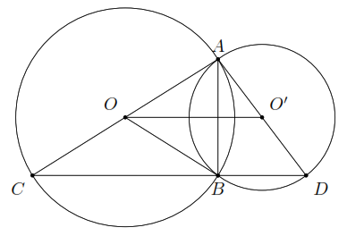a) Ta có  nội tiếp đường tròn đường kính 

.

b) Ta có  nội tiếp đường tròn đường kính 

.

Do đó .

, ,  thẳng hàng.

c) Ta có 

|  |
| --- |
| **Dạng 2:** Tính độ dài đoạn thẳng. Chứng minh đoạn thẳng bằng nhau |
| * Vận dụng tính chất của đường nối tâm; các dấu hiệu chứng minh song song; định lí Py-ta-go; tính chất hình hình thang; tính chất hai tiếp tuyến cắt nhau… |

**Ví dụ 3.** Cho hai đường tròn ( cm) và ( cm) cắt nhau tại hai điểm . Biết  cm, tính đoạn nối tâm .

**Lời giải**

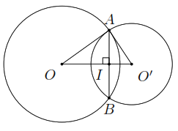***Trường hợp 1***:  và  nằm khác phía đối với .

Gọi . Theo tính chất đường nối tâm

 là đường trung trực của  cm.

Khi đó ta có

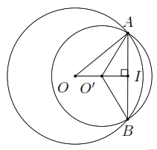 cm.

 cm.

 cm.

***Trường hợp 2***:  và  nằm cùng về một phía đối với .

 cm.

**Ví dụ 4.** Cho hai đường tròn  và  cắt nhau tại  và . Gọi  là trung điểm của . Qua  vẽ đường thẳng vuông góc với , cắt đường tròn  và  tại  và  (). Chứng minh .

**Lời giải**

Kẻ , .

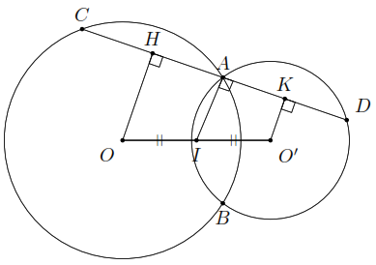Khi đó tứ giác  là hình thang vuông có  là trung điểm của  và .

.

Mà  lần lượt là trung điểm của  và  (quan hệ vuông góc giữa đường kính và dây cung).

Do đó .

**C. BÀI TẬP VẬN DỤNG**

**Bài 1.** Cho hai đường tròn () và  tiếp xúc với nhau tại điểm  sao cho  nằm giữa  và . Gọi  là một điểm bất kì nằm trên  (),  cắt  tại . Chứng minh rằng .

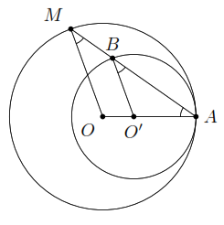**Lời giải**

Ta có  cân tại . Do đó 

Lại có  cân tại . Do đó 

Từ  và  suy ra .

Mà  và  đồng vị nên .

**Bài 2.** Cho hai đường tròn () và () cắt nhau tại  và , trong đó  thuộc đường tròn  và . Kẻ đường kính  của đường tròn .

a) Chứng minh ,  là các tiếp tuyến của .

b) Đường vuông góc với  tại  cắt  tại . Chứng minh .

c) Đường vuông góc với  tại  cắt  tại . Chứng minh ba điểm , ,  thẳng hàng.

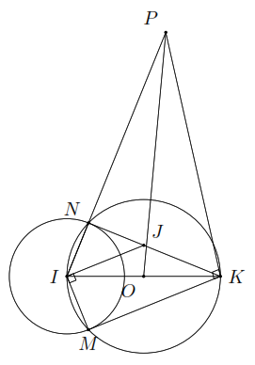**Lời giải**

a)  nội tiếp đường tròn tâm  đường kính .

.

 là tiếp tuyến của ().

Tương tự:  là tiếp tuyến của ().

b) Ta có .

Mà . Do đó .

Theo tính chất của hai tiếp tuyến cắt nhau ta có



 cân tại .

c) Ta có .

Ta lại có .

Từ () và () suy ra .

 cân tại .

Do đó suy ra ba điểm , ,  cùng thuộc đường trung trực của  nên , ,  thẳng hàng.

**Bài 3.** Cho hai đường tròn  và  cắt nhau tại hai điểm  và . Gọi  là trung điểm của , gọi  là điểm đối xứng với  qua . Chứng minh:

a) . b)  là hình bình hành. c)  là hình thang cân.

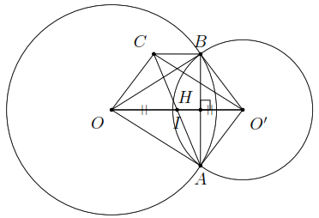**Lời giải**

a) Gọi . Theo tính chất đường nối tâm

 là đường trung trực của . Do đó  và  là trung điểm của .

 là đường trung bình của .

 mà .

b) Tứ giác  có hai đường chéo cắt nhau tại trung điểm của mỗi đường nên  là hình bình hành.

c) Ta có  do  là hình bình hành.

Mà .

Tứ giác  có  và  nên  là hình thang cân.

**D. BÀI TẬP VỀ NHÀ**

**Bài 4.** Cho hai đường tròn  và  tiếp xúc nhau tại  ( nằm giữa  và ). Một đường thẳng đi qua  cắt  tại , cắt  tại . Vẽ tiếp tuyến  tại  của , vẽ tiếp tuyến  tại  của . Chứng minh .

**Lời giải**

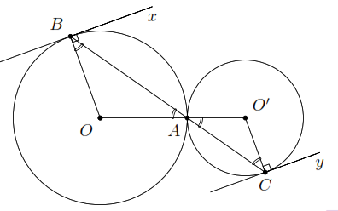

Theo tính chất đường nối tâm thì , ,  thẳng hàng.

.

.

Ta lại có

*  ( là tiếp tuyến của đường tròn (O));
*  ( là tiếp tuyến của đường tròn (O’)).

nên ta suy ra .

**Bài 5.** Cho hai đường tròn ( cm) và ( cm) cắt nhau tại hai điểm  sao cho  và  nằm khác phía đối với . Biết  cm. Tính độ dài .

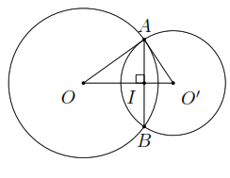**Lời giải**

Gọi . Theo tính chất đường nối tâm

 là đường trung trực của  cm.

Khi đó ta có

 cm.

 cm.

 cm.

**--- HẾT ---**